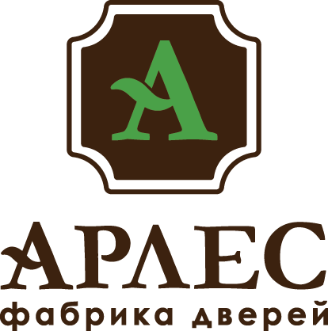
440007 Россия, г. Пенза
ул.Тарханова д.1
Тел.: +7 (8412) 20-80-59
Факс.: +7 (8412) 62-02-67
Email: arles_penza@mail.ru
https://www.arles-penza.ru

СПИСОК ПОКРЫТИЙ С НАЦЕНКАМИ
Покрытие класса ЛЮКС
Добавляется наценка 20% к цене на каждое изделие (полотно, коробка, наличник, добор, капитель)
Ваниль софт | Орех премиум
Грецкий орех | Патина ясень
Грей софт | Патина премиум
Белый софт | Рельеф белый
Латте софт | Вяз каньон милк гор
Графит софт | Вяз каньон айс гор
Сосна скания милк | Вяз каньон натур гор
Секвойя какао | Дерево лак
Дуб винтаж грей | Жемчуг горизонт
Дуб бомонд натуральный | Палома софт
Золотое дерево | Ясень графит мат

Покрытие класса ПРЕМИУМ
Добавляется наценка 10% к цене на каждое изделие (полотно, коробка, наличник, добор, капитель)
Белое с золотом | Дуб сонома светлый 013-1
Аретино белый | Платина
Аретино бетон | Орех эко
Аретино капучино | Снежная королева
Бронза антик | Сосна скандинавская
 | Орех горный

Покрытие класса ПРЕСТИЖ
Без наценки
Акация темная горизонт
Акация светлая горизонт | Итальянский орех 9043
Белое дерево | Итальянский камень
Белый снег | Ива поперечная светлая
Белый дуб 0,18 | Ива поперечная темная
Белый шелк | Крымский камень
Венге 5015 | Карамель
Венге горизонт | Капучино
Венге светлый 246-7Т | Лен темный
Венге прованс | Лен белый
Венге шелк | Лиственница светлая
Выбеленный дуб 8051-4 | Лиственница темная
Велюр 5014-45 | Махагон 0908
Вишня оксфорд | Мокко
Венге темный горизонт | Мореная береза 5000-2
Венге серый горизонт | Миланский орех 0,18
Волна горизонт | Махагон ультра
Ванильное дерево | Мрамор темный
Граб | Ольха текстурная
Дуб золотой
Дуб антик | Орех гварнери
Дуб светлый 4934 | Риф белоснежный
Дуб седой 80701 | Сандал белый
Дуб темный 5029 | Сандал серый
Дуб темный 0,18 | Санторини белый
Дуб светлый 0,18 | Скандинавский дуб беленый
Дуб серый TF | Сосна прованс
Дуб филадельфия грей | Спил белый
Дуб филадельфия коньяк | Спил светлый
Дуб филадельфия шоколад | Спил темный
Дуб шале мореный | Спил серый
Дуб крафт табачный | Спил бежевый
Ель карпатская
Тиковое дерево | Ясень белый матовый
Шервуд | Ясень крем матовый
Шампань светлая | Ясень беж матовый
Шимо темный
Шимо светлый
Эковенге
Экодуб
Экокожа

